### 文档存储详细配(V_NC633)

目录

一、模式说明 1

二、存储在数据库中 1

三、存储在文件系统(文档中心)中 1

四、按照文件大小混合存储 3

五． 配置案例 4

六． 注意事项 6

# 一、模式说明

NC633版本中文档存储主要有三种模式

1. 存储在数据库中
2. 存储在文件系统中(文档中心)
3. 根据文件大小，进行文件系统和数据库混合存储

# 二、存储在数据库中

1. NC界面中需要进行如下配置：

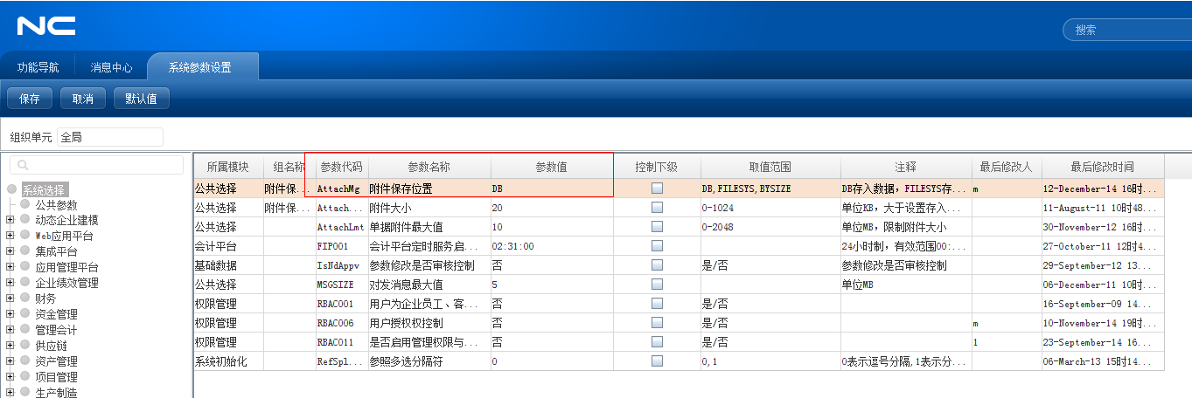

以上参数表示将文件存储到数据库当中。选择附件上传之后，所有的附件会存储到：SM_PUB_FILESYSTEM这张表中。如图：

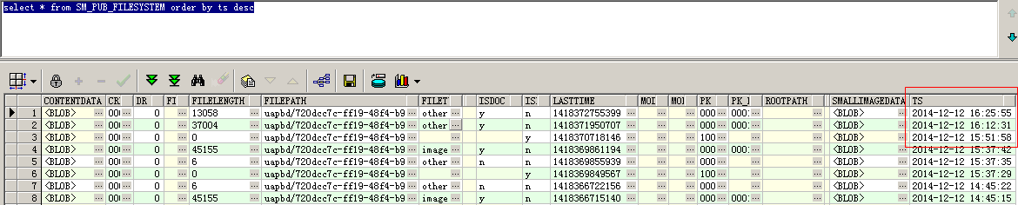

# 三、存储在文件系统(文档中心)中

1. NC界面中做如下配置：

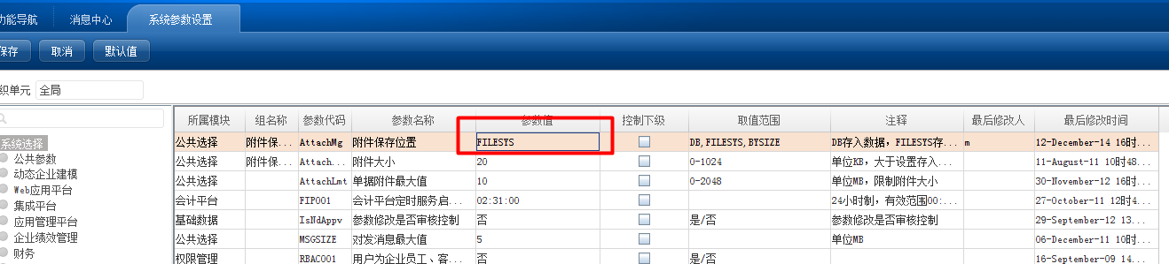

1. 进入NCHome/sysConfig.bat进行配置

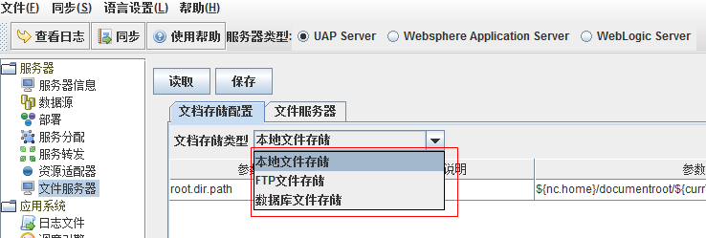

2.1 如果想要保存到**本地文件存储**，选择相应选项，点击保存并重启中间件后，新上传的附件会保存到默认的路径下\nccode\nc631\documentroot\mwq631CA

如下：

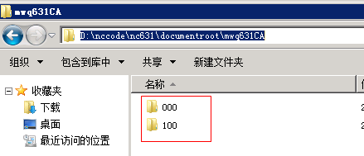

2.2 如果想要保存到**FTP文件存储**，需要进行如下配置：

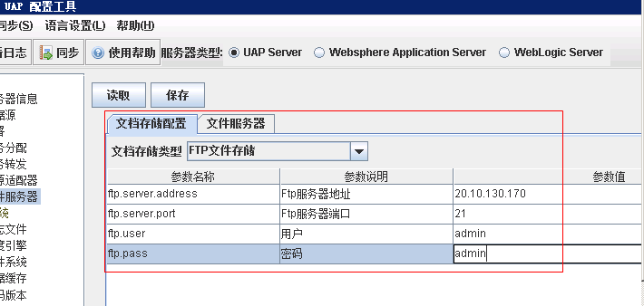

点击保存并重启中间件后，新上传的附件会保存到ftp上的根目录当中，如下：

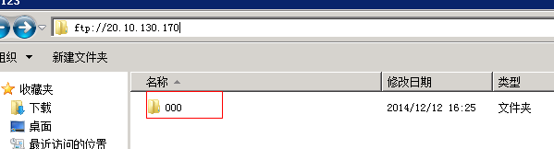

2.3如果想要保存到**数据库文件存储**，需要进行如下配置：

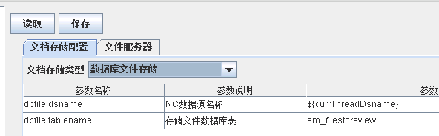

点击保存后重启中间件，重新上传附近的时候会存储到对应的数据库表sm_filestoreview中，如下：

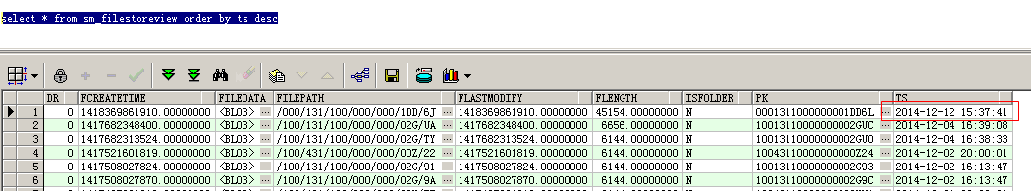

# 四、按照文件大小混合存储

1. NC界面中做如下配置：  
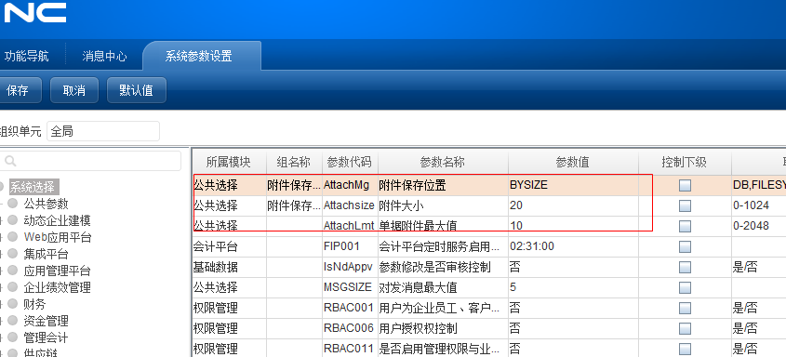

上图中的参数表示小于20kb的会存入SM_PUB_FILESYSTEM，大于等于20kb会存入文件系统(文档中心)，并且文档 中心会根据 sysConfig.bat 界面 中的配置来决定存放位置。

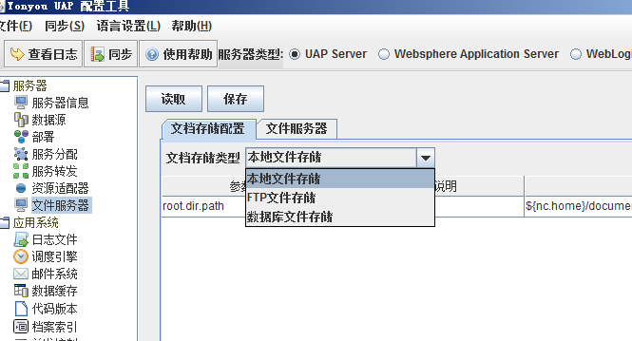

# 五． 配置案例

1.项目需求：

项目上需要通过附件管理的功能，将大文件从服务器拷贝到其他物理机上的一个共享文件夹当中，使得其他人可以下载该附件。同时，其他机器也可以将自己的附件上传到这个共享文件夹中。

2.配置方法：

2.1进入NC前台进行配置：



选择文件系统(文档中心)存储。

2.2进入 NC Home/sysConfig.bat 进行 配置，在文档存储配置中选择本地文件存储



2.3进入D:\nccode\nc631\ierp\sf，修改配置文件documentConfig.xml ，将文件存储路径改为：

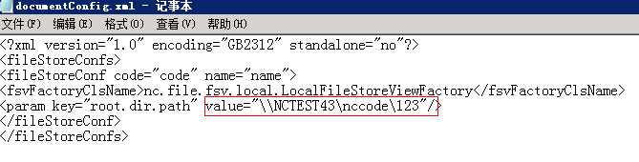

该修改地址为另外物理机的共享目录的文件夹路径，需要在服务器端能够访问到：

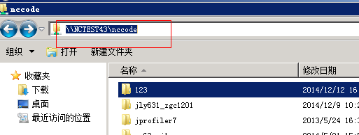

2.4再次进入sysConfig.bat界面验证修改的存储路径：

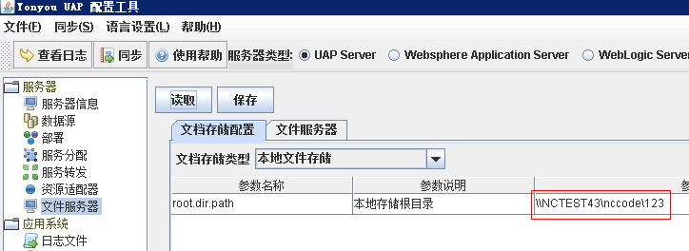

本地存储根目录变为刚才的共享路径。

2.5点击保存，重启中间件

2.6可以发现再次保存的附件已经能够保存到对应的文件夹中：

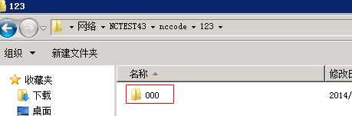

# 六． 注意事项

1. 公共参数在文档存储部分应该有三个参数，如果出现缺少参数的问题需要在参数模板设置处进行设置：

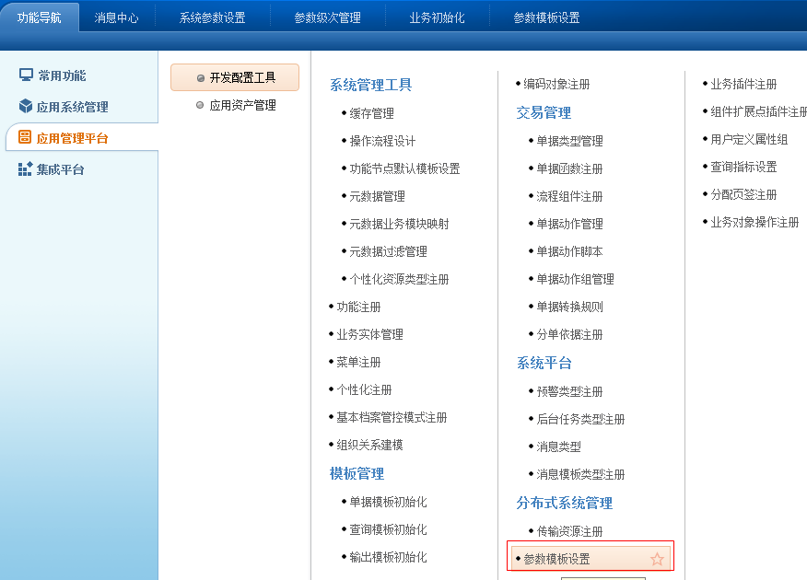

将三个参数均调整为系统参数：

